МБОУ ЧСОШ №1

С УГУБЛЁННЫМ ИЗУЧЕНИЕМ ОТДЕЛЬНЫХ ПРЕДМЕТОВ

ТВОРЧЕСКИЙ ПРОЭКТ «ВЯЖЕМ АКСЕССУАРЫ КРЮЧКОМ ИЛИ СПИЦАМИ»

Работа выполнена:

Ученица «Б» Класса

Марченко Алёна

Руководитель

Сбитнева Г.С.

2020 г. п. Чернянка

1. Проблемная ситуация

Мне нужно связать что – нибудь крючком или спицами, чтобы закрепить умение вязать основные петли и научиться оформлять готовое изделие. К концу учебного года я сошью себе новый наряд и хочу дополнить его аксессуаром, выполненным в технике вязания. Он должен быть не только красивым, но и нужным, полезным.

Итак, моя задача – разработать и изготовить дополнение к новому летнему наряду в технике вязания.

2. Исследование

1)Найти литературу по вязанию крючком и выбрать интересную схему для мишки

2)Применить знания и умения, полученные на уроках технологии.

3)Соблюдать правила безопасной работы при вязании спицами

3. Первоначальные идеи

изделия

брелок

пояс

мишка

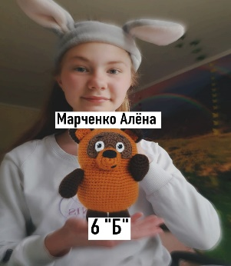 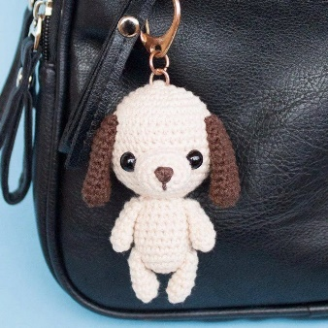 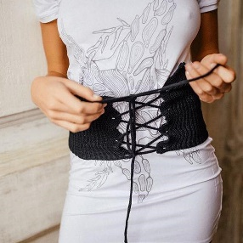

4. Требования к изделию

1) Доступная технология изготовления

2) Небольшой расход пряжи

3) Простая конструкция

4) Быстрое в изготовлении

5) Функциональное в пользовании

6) Соответствует цветной гамме туники

7) Невысокая стоимость материалов

8) Будет полезно для всех членов семьи

5. Выбор лучшей идеи

|  |  |  |  |  |  |  |  |  |  |
| --- | --- | --- | --- | --- | --- | --- | --- | --- | --- |
| **Идея** | **Критерий выбора** | | | | | | | | **Сумма** |
| 1 | 2 | 3 | 4 | 5 | 6 | 7 | 8 |
| мишка | + | + | + | + | + | + | + | + | 8 |
| брелок | + | + | + | + | + | + | + | - | 7 |
| пояс | + | - | - | - | + | + | + | - | 4 |

6.Выбор инструментов и материалов

Каким инструментом буду вязать?

Инструмент

Крючок

Спицы

Вывод: выбираю спицы, потому что хочу потренироваться в вязании спицами.

Выбор пряжи

Лён

Хлопок

Акрил

Вискоза

Пряжа

Вывод: выбираю акриловую пряжу, так ка она объёмная и игрушка будет мягче.

7. Расчёт денежных затрат

|  |  |  |
| --- | --- | --- |
| материал | количество | Условная цена за ед.р |
| пряжа | 3 мотка | 300 рублей |
| глазки | 2 шт. | 20 рублей |
|  | Итого: | 320 рублей |

Вывод: на изготовлении мишки я потратила всего лишь 20 рублей. Так как 3 матка пряжи я взяла у бабушки.

Далее остается связать мишку и вот результат:

